Велопробег
7.05.2015 на базе МБОУ СОШ №35 в рамках профилактического мероприятия состоялся велопробег среди учащихся пятых классов, посвященный 70-летию Победы.
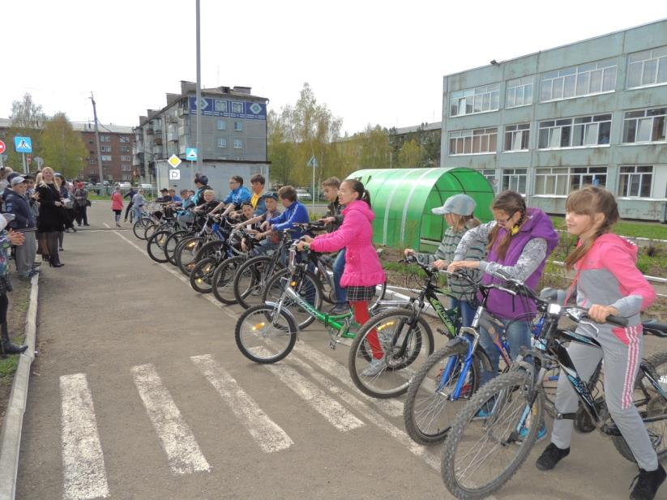
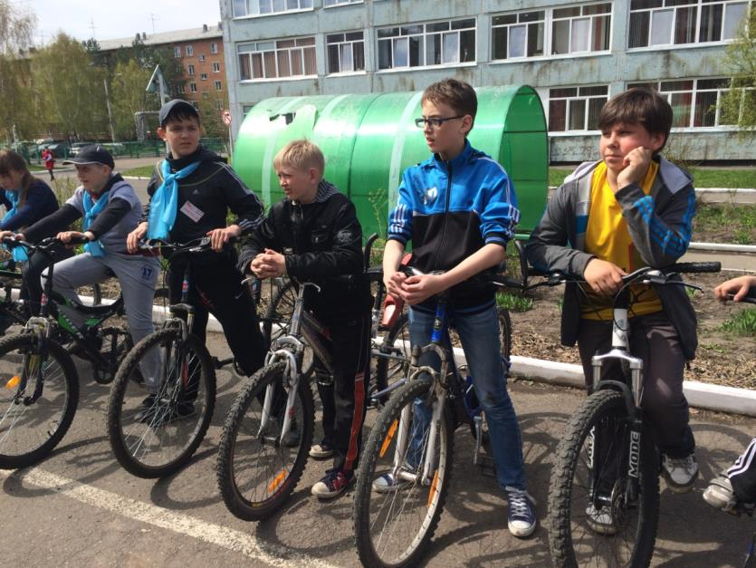
От каждого класса в соревнованиях принимала участие команда из четырёх человек (2 девочки, 2 мальчика). Девочки соревновались отдельно от мальчиков.
Задача девочек: проехать по очереди шесть кругов на скорость по определенной траектории.
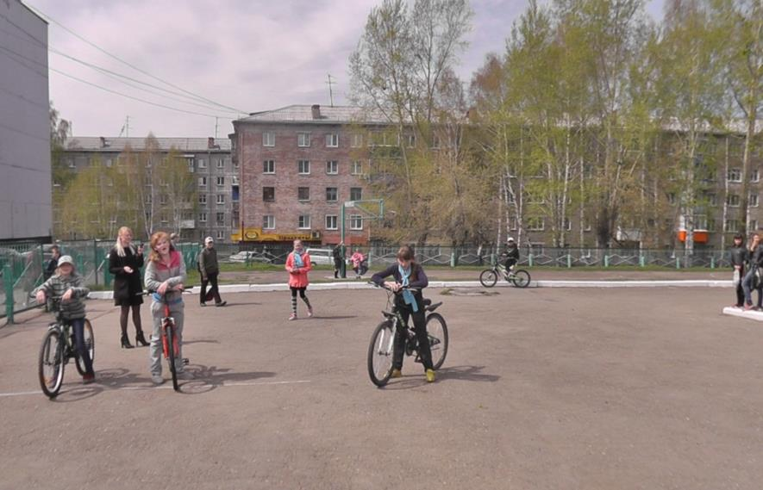
Задача мальчиков: проехать на время в автогородке, соблюдая правила дорожного движения, по заданному маршруту.
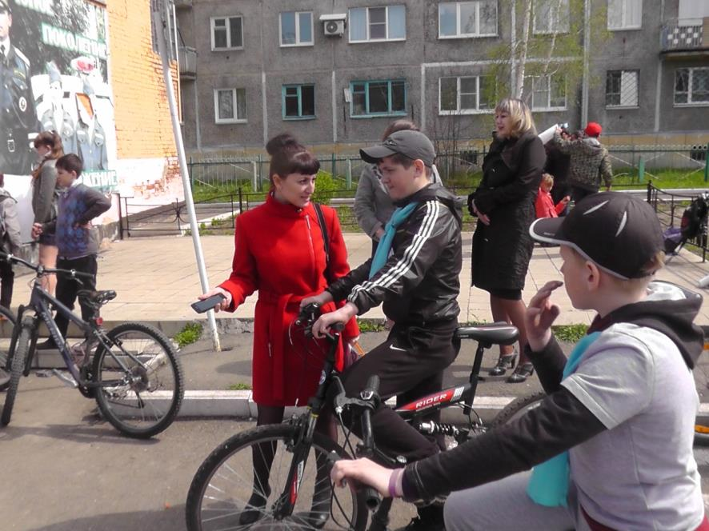
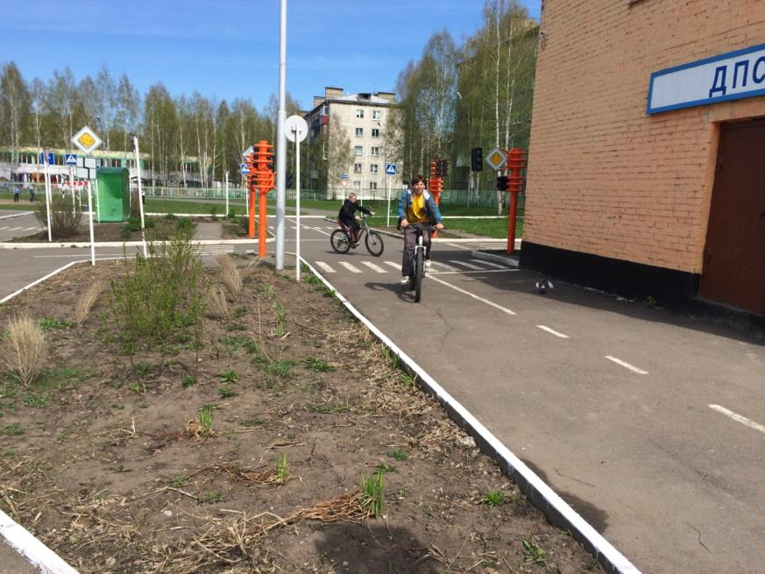
На велопробеге присутствовала инспектор по пропаганде дорожного движения Красилова Нонна Зурабовна.
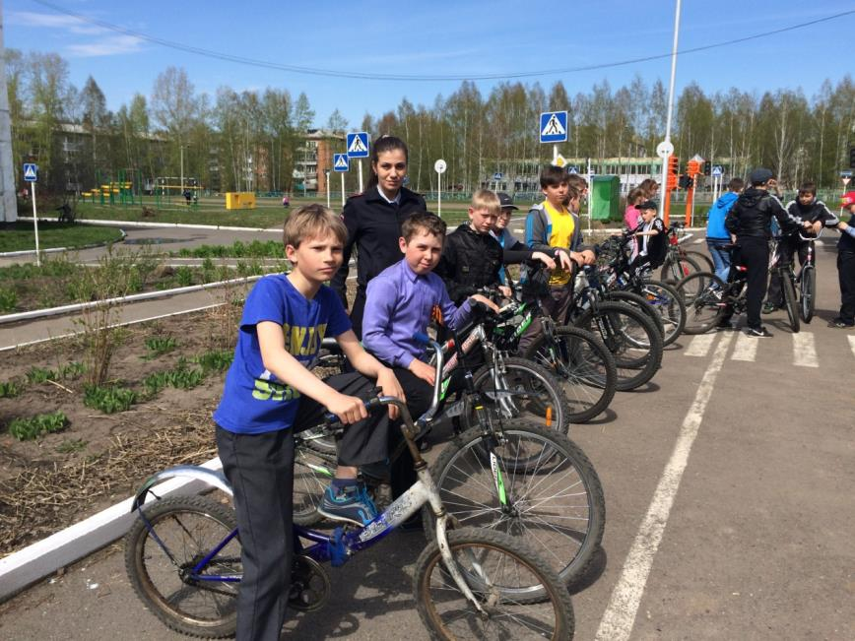

Итог велопробега:
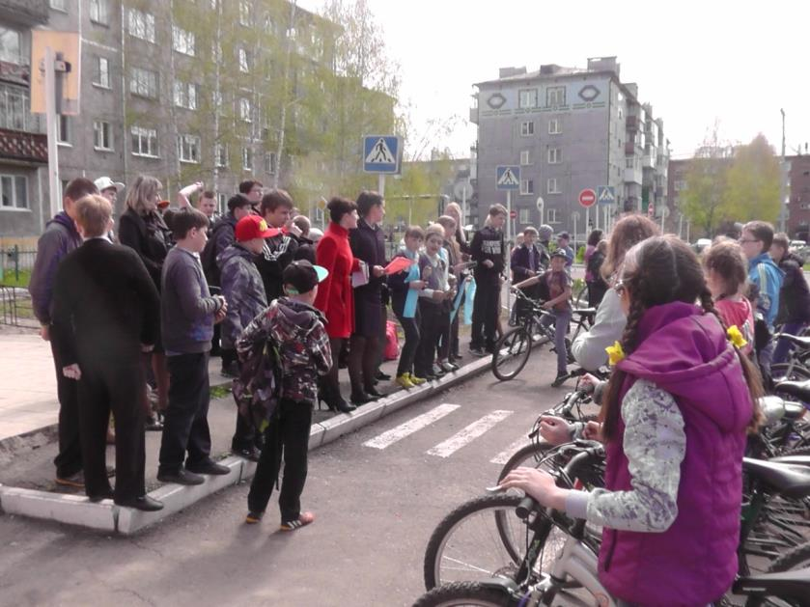
Команда мальчиков: | Команда девочек:
1место - 5В  2место - 5Д  3место - 5Г | 1место - 5Б  2место - 5А  3 место - 5В

